**Лабораторная работа №4**

Нечёткая кластеризация. Самоорганизующиеся карты Кохонена

Цель работы: изучить метод нечёткой кластеризации Fuzzy C-means и научиться применять его для решения задач с помощью MATLAB; освоить основные принципы решения задачи кластеризации и использованием нейронных сетей со слоем Кохонена и самоорганизующихся карт.

**Задание**

**Два признака**

Iteration count = 1, obj. fcn = 340.199235

Iteration count = 2, obj. fcn = 275.881798

Iteration count = 3, obj. fcn = 253.958850

Iteration count = 4, obj. fcn = 239.963485

Iteration count = 5, obj. fcn = 237.085528

Iteration count = 6, obj. fcn = 236.790033

Iteration count = 7, obj. fcn = 236.765751

Iteration count = 8, obj. fcn = 236.763326

Iteration count = 9, obj. fcn = 236.762854

Iteration count = 10, obj. fcn = 236.762684

Iteration count = 11, obj. fcn = 236.762609

Iteration count = 12, obj. fcn = 236.762573

Iteration count = 13, obj. fcn = 236.762557

Iteration count = 14, obj. fcn = 236.762548

Множество анализируемых данных и центры кластеров

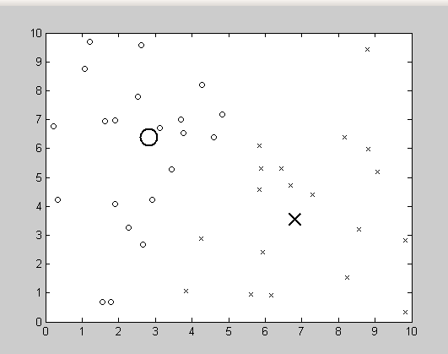

График изменения значений целевой функции

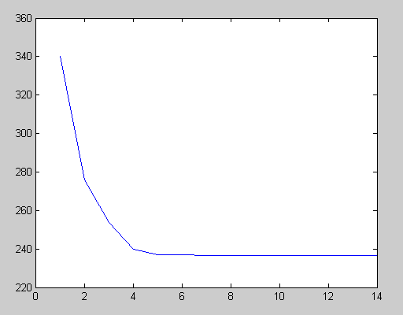

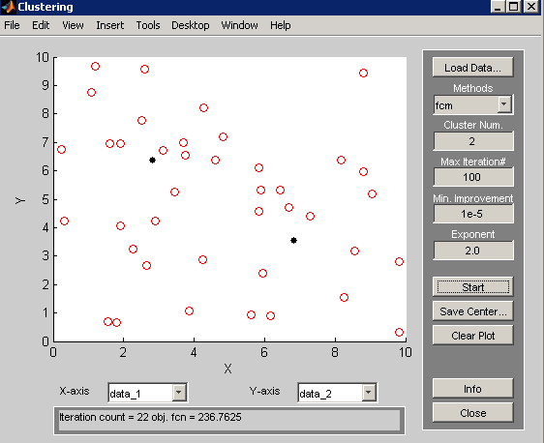

**Три признака**

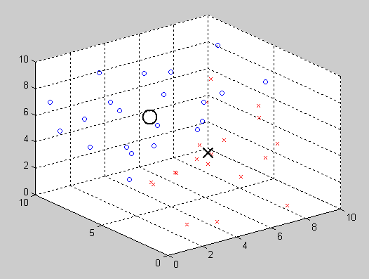

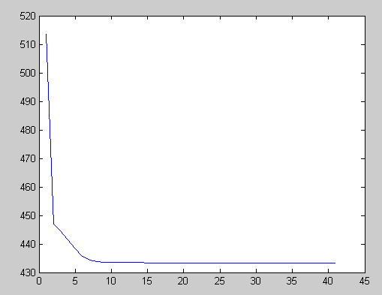

**Нейронная сеть со слоем Кохонена**

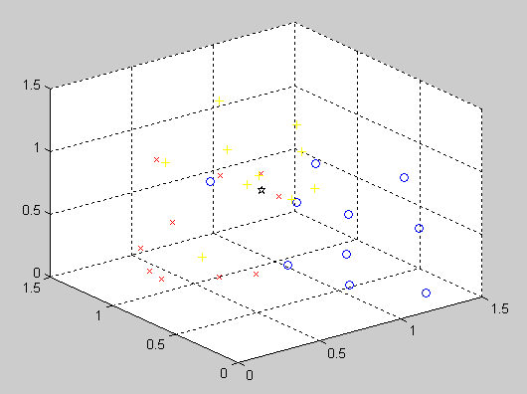

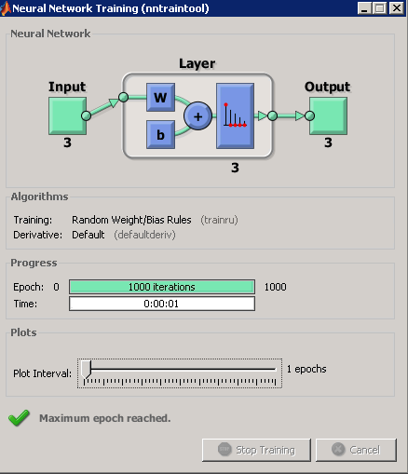

**Контрольные вопросы**

1. Что такое кластерный анализ?

Это объединение в группы (кластеры) на основе схожести признаков для объектов одной группы и отличий между группами.

1. Какие метрики определения расстояния между объектами вы знаете?

Евклидово расстояние

Квадрат евклидова расстояния

«манхэттенское расстояние»

Метрика Чебышева

Метрика степенного расстояния

1. Опишите основные шаги алгоритма Fuzzy C-means.

Шаг 1. Инициализация.

Шаг 2. Регулирование позиций 𝒄𝒋 (𝒕) центров кластеров.

Шаг 3. Корректировка значений принадлежности 𝝁𝒋𝒌.

Шаг 4. Остановка алгоритма.

1. Назовите достоинства и недостатки алгоритма Fuzzy C-means.

Достоинства FCM:

1. Позволяет разбить данные на нечеткие кластеры, что может быть полезно в случаях, когда данные сложно разделить на четкие группы.

2. Может обрабатывать данные с различными масштабами измерений, что делает его более универсальным.

3. Имеет простую и эффективную реализацию, что облегчает его использование.

Недостатки FCM:

1. Требует задания числа кластеров заранее, что может ограничить его гибкость.

2. Не всегда обеспечивает оптимальное разделение данных на кластеры.

3. Может быть чувствителен к выбросам в данных, что может привести к неправильным результатам.

5. Для каких целей используются самоорганизующиеся карты Кохонена?

Для задач кластеризации и визуализации, а также анализа данных из пространств высокой размерности, полученных экспериментально

1. В чём заключается уникальность метода самоорганизующихся карт?

Уникальность метода самоорганизующихся карт состоит в преобразовании n-мерного пространства в двумерное

1. В чём заключается проблема рандомизации весов?

Как правило, входные векторы распределены неравномерно и группируются на относительно малой части поверхности гиперсферы. Поэтому большинство весовых векторов окажутся настолько удаленными от любого входного вектора, что не будут активированы и станут бесполезными. Более того, оставшихся активированных нейронов может оказаться слишком мало, чтобы разбить близко расположенные входные векторы на кластеры.